彰化縣文德國民小學八十八學年度上學期第一次定期評量自然科學試卷
五年甲班 號 姓名：

- 是非題：（每題2分，計30分）
1.( )連接肌肉和骨頭的地方是關節。
2.( )要觀察肌肉和骨骼的聯合運動，可以使用生的雞翅膀。
3.( )我們的頸部能左右轉動，是因為有關節的緣故。
4.( )彎曲手臂，肌肉會因收縮而隆起。
5.( )當手臂伸直時，手臂上的每一束肌肉都會放鬆。
6.( )天空上的星星，越亮的，體積就越大。
7.( )夜晚所看到的星星，大多是像太陽一樣會發亮的恆星。
8.( )天空中的星星看起來會移動，是因為地球自轉的關係。
9.( )星星在天空中出現的時間和方向是沒有規律的。
10.( )面對北方，星星運轉的方向是逆時針方向。
11.( )利用馬鈴薯可以幫助雙氧水放出氧氣。
12.( )物質燃燒會消耗空氣中的氧，而產生二氧化碳。
13.( )實驗用的雙氧水無毒，可以直接用手去攪動。
14.( )空氣中除了氧和二氧化碳以外，還有其他氣體。
15.( )每一個關節都可以做360度運動。
二、選擇題：（每題2分，計30分）
1.( )肌肉收縮時，是利用什麼拉動骨骼而產生運動？（肌腱關節血管皮膚）。
2.( )正常人的每個手掌有幾個關節？（2個3個14個15個）。
3.( )做扶地挺身時，使用最多的是哪一個關節？（頸關節肘關節踝關節膝關節）。
4.( )觀察星星時應注意什麼事項？（時間星星的顏色和亮度方位以上皆是）。
5.( )秋天的黃昏後，我們利用仙后星座尋找北極星時，應面向哪一個方位？（東北方南方西南方西方）。
6.( )晚上七時和十時觀察仙后星座，有何變化？（形狀改變位置改變亮度改變以上皆是）。
7.( )織女星、牛郎星和天津四星是哪一個季節可觀察的主要星星？（春季夏季秋季冬季）。
8.( )天空的星星看起來都以何者為中心運轉？（織女星牛郎星火星北極星）。
9.( )要知道星星的年齡，可以從什麼來判斷？（亮度大小顏色遠近）。
10.( )骨頭和骨頭連接的地方叫什麼？（關節肌腱肌肉皮膚）。
11.( )什麼東西交互作用後會產生二氧化碳？（二氧化錳和雙氧水小蘇打粉和石灰水小蘇打粉和醋酸紅蘿蔔和雙氧水）。
12.( )沙士、可樂的氣泡中含有哪一種氣體？（氧氣氫氣氮氣二氧化碳）。
13.( )下列針對氧和二氧化碳的敘述，何者為對？（皆可幫助燃燒皆可阻止燃燒都是無色都有氣味）。
14.( )點燃的線香遇到氧氣會如何？（立刻熄滅沒有改變慢慢熄滅燃燒更旺盛）。
15.( )澄清的石灰水遇到氧氣有什麼變化？（顏色不變變乳白色變黑色變黃色）。
三、在進行「製造二氧化碳」的實驗時，有下列過程，請按先後順序列出來：（每格3分，計15分）
將醋酸到入錐形瓶中 | 將塑膠袋套在錐形瓶口
放入小蘇打粉 | 將氣體擠進澄清石灰水中
收集泡泡中的氣體
( ) →( ) → ( ) →( ) →( )
四、請根據右下圖回答問題。
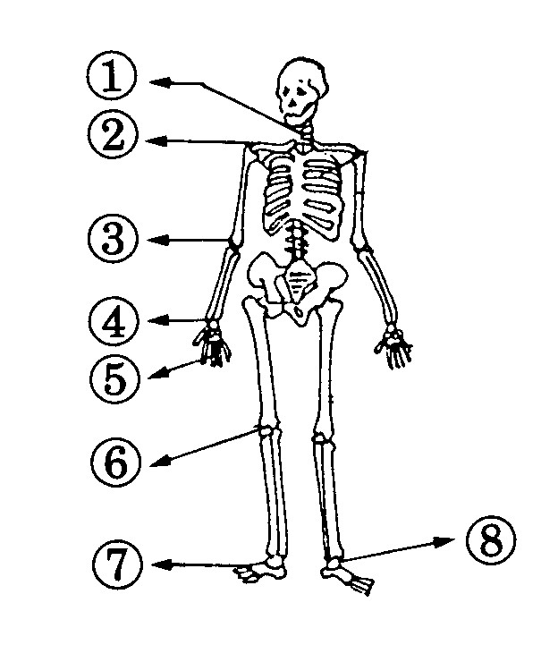
（計16分）
- 肩胛關節是（ ）
- 手肘關節（ ）
- 手腕關節（ ）
- 膝蓋關節（ ）
- 寫小字用到的關節（ ）
- 踢球用到的關節（ ）
- 點頭用到的關節（ ）
五、根據下圖答下列問題。（每題3分，計9分）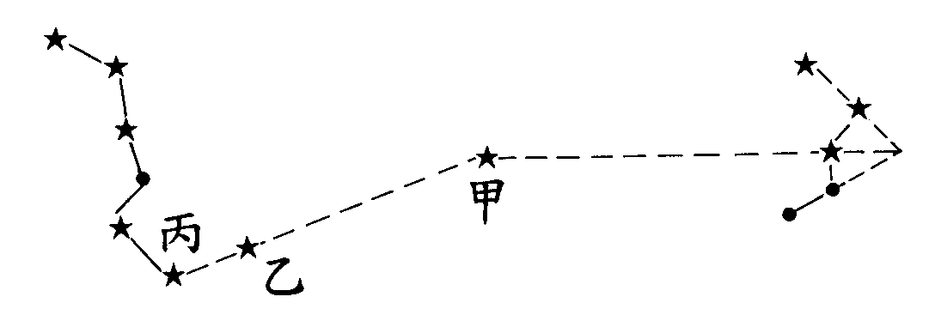
1.右邊五顆密集的星星是（ ）星座。
2.左邊形狀像杓子較密集的幾顆星是（ ）。
3.從乙到丙的距離，向右延伸5倍，可以找到
（ ）星。

